CURRICULUM 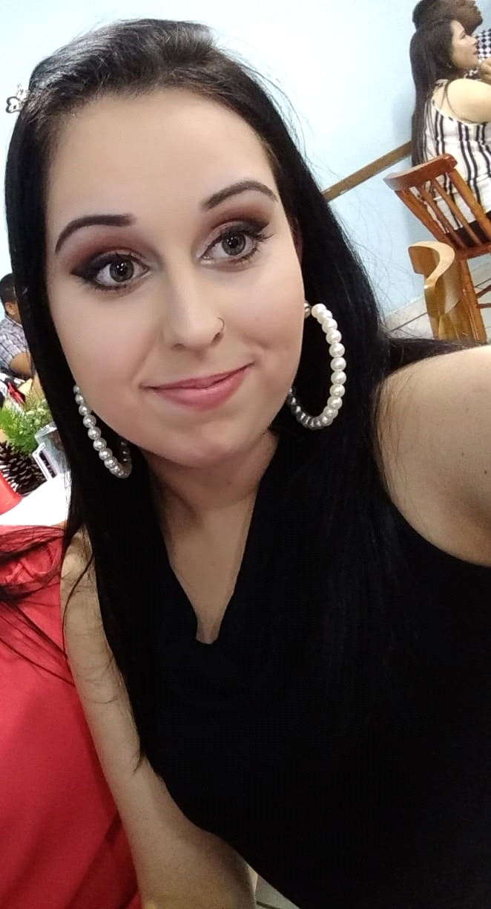
DADOS PESSOAIS
Nome: Dara Daniela Müller
Data de Nascimento: 28.11.1995
Endereço: R: Leblon N° 27
Bairro: Municipal – Montenegro
Telefone: 3632-6402 e 997266730/ 998458288
ESCOLARIDADE: Concluído o 3° ano do Ensino Médio
CURSOS DE APERFEIÇOAMENTO
Windows 7, Word, Internet, Excel, Power Point, MSN Empresarial, Currículo, Digitação, Photoshop, CorelDraw, Indesign, Access, Propaganda e Marketing, Flash, Fireworks, Telemarketing, Administração Financeira, Departamento de Pessoal e Secretariado, Administração e Hardware.
ENTIDADE: DATAMAIS EASYCOMP
Em andamento Administração Bacharel
INÍCIO: Fevereiro 2019 – 1º Semestre
ENTIDADE: Universidade de Leonardo da Vinci-IERGS Uniasselvi.
EXPERIENCIA PROFISSIONAL.
Companhia Brasileira De Cartucho
PERÍODO: Setembro De 2014 á Dezembro De 2018

OBJETIVO
Suprir as expectativas da empresa desenvolvendo minhas atividades profissionais com responsabilidade contribuindo assim para o crescimento da empresa, comunicativa, tenho facilidade em assimilar tarefas e disposta a vivenciar novos desafios e experiências.
Coloco-me à disposição para maiores esclarecimentos.

Montenegro, ABRIL/2019

